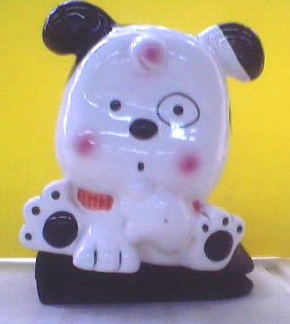
分享「感動狗狗聖心關懷之旅」

姓名：翁仲昱、蕭博文

- 第一張令我感動的圖片是：
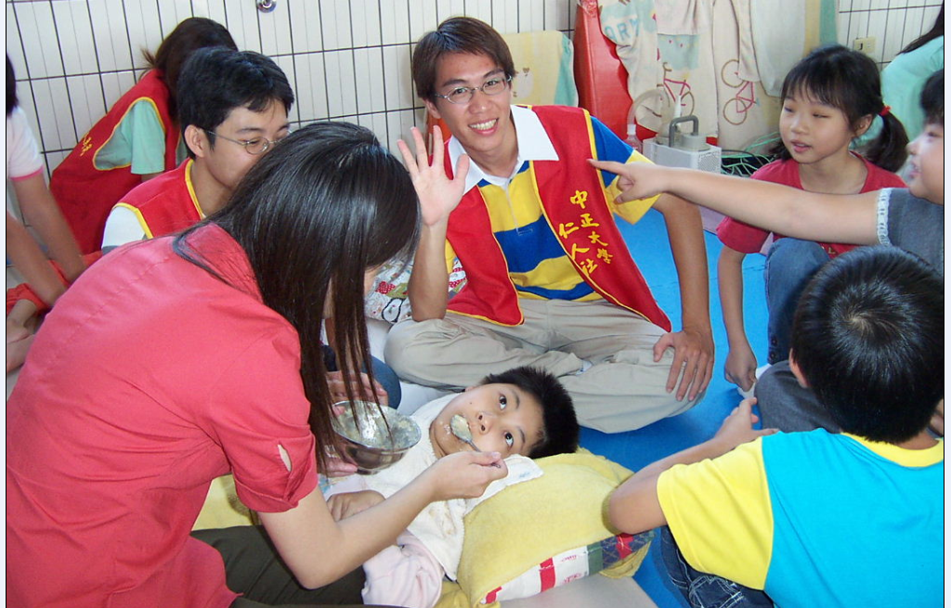

- 第二張令我感動的圖片是：
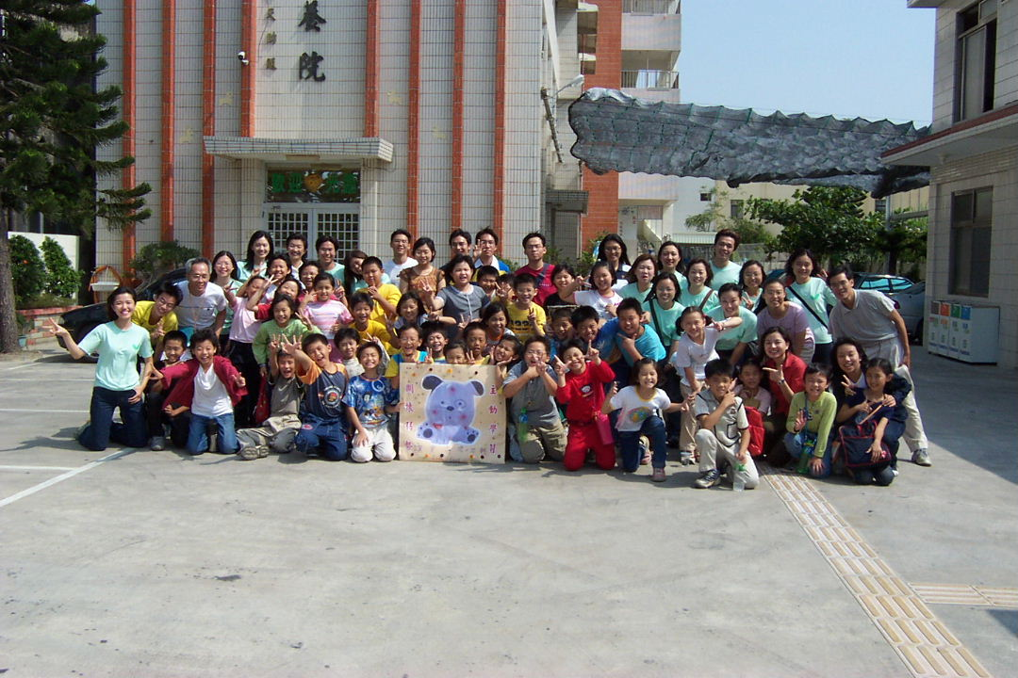

--------------------------------------------------------------------
- 聽了老師講述「2002/10/26聖心關懷之旅」的故事之後，我想說(問)：
為什麼他們會使用樂器呢？
為什麼他們殘障人士，已經殘障了還會怎麼快樂呢？

